新 书 推 荐

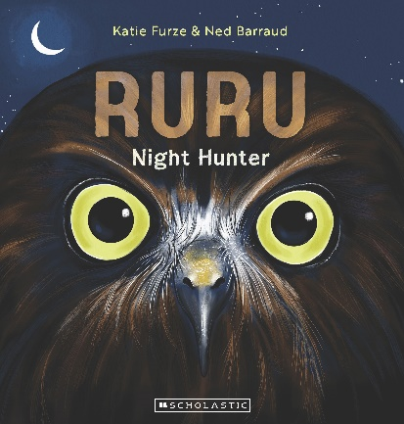
中文书名：《猫头鹰鲁鲁》
英文书名：RURU NIGHT HUNTER
作 者：Katie Furze and Ned Barraud
出 版 社：Scholastic Australia
代理公司：ANA
页 数：32页
出版时间：2024年8月
代理地区：中国大陆、台湾
审读资料：电子稿
类 型：儿童知识绘本

内容简介：

认识鲁鲁，一只夜行鸟
也是一个沉默的夜间猎人！
黄昏悄悄降临。鸟儿窥视。
鲁鲁睁开眼睛，伸展翅膀，呼唤着……
More-pork! More-pork!

新西兰猫头鹰叫做“Ruru”，又名morepork，是新西兰奥特亚罗瓦唯一幸存的本土猫头鹰物种。

这本书以城市景观为背景，讲述了猫头鹰鲁鲁（Ruru）的夜间活动，它捕食猎物、喂养雏鸟，并在其所处的环境中化险为夷。

本书卖点：

- 凯蒂·福尔兹（Katie Furze）的文字通俗易懂，每页都配有有趣的事实框和新西兰著名野生动物插画家内德·巴罗德（Ned Barraud）的精彩插图。

- 书后附有一些历史背景和更多精彩的猫头鹰知识。

- 本书是家庭、教室和图书馆的完美资源，也是送给自然爱好者的绝佳礼物。

媒体评价：

“凯蒂·福尔兹的文字富有节奏感，信息量大，朗读效果极佳，将图阿塔拉（Tuatara,）生命中关键时期的戏剧性转换为现实[......]内德·巴罗德的插图一如既往，无可挑剔，为故事增添了浓厚的氛围”。
——Magpies评Tuatara, a Living Treasure

“这本精彩的书以优美抒情的散文形式讲述了雄伟的图阿塔拉，世界上仅存的同类爬行动物”。
——Otago Daily Times评Tuatara, a Living Treasure

作者简介：

凯蒂·福尔兹（Katie Furze）创作儿童小说和非小说类作品，包括绘本、短篇小说、文章、戏剧、读物和小说。这是她与Scholastic出版社合作的第二本非虚构绘本，第一本是Tuatara, a Living Treasure。凯蒂拥有创意写作硕士学位，对科学和自然十分着迷。不阅读或写作时，她喜欢户外活动、徒步旅行、瑜伽、旅行和潜水。她与家人住在奥克兰。

内德·巴罗德（（Ned Barraud）曾在奥塔哥学习艺术，在维多利亚大学学习插图，之后撰写了大量儿童图书和期刊，包括关于新西兰不同生态系统的“探索与发现”系列。他喜欢帮助孩子们认识周围的自然世界，并鼓励他们去探索。他与 Scholastic 合作的第一本书是 凯蒂·福尔兹的Tuatara, a Living Treasure。内德与妻子和三个孩子居住在惠灵顿卡罗里（Karori）迷雾重重的山丘上。

内文插画：

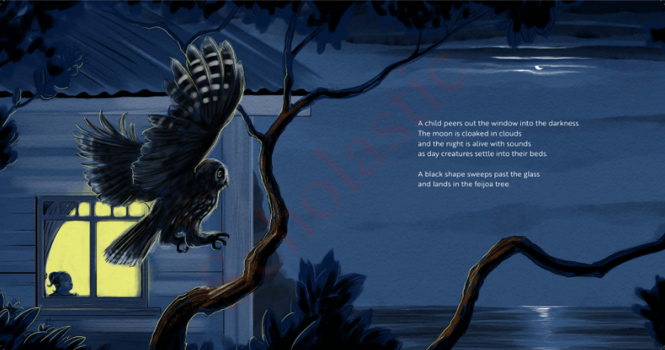
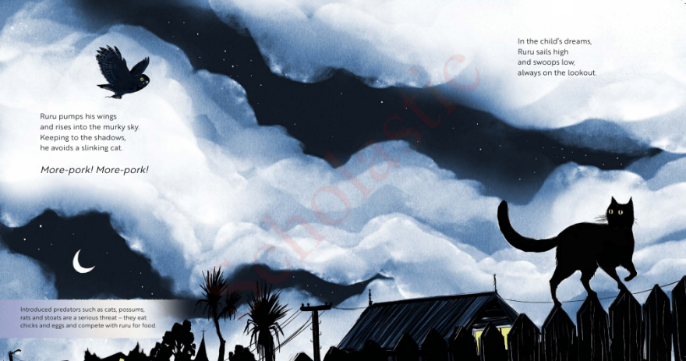

感谢您的阅读！
请将反馈信息发至：版权负责人
Email：Rights@nurnberg.com.cn
安德鲁·纳伯格联合国际有限公司北京代表处
北京市海淀区中关村大街甲59号中国人民大学文化大厦1705室, 邮编：100872
电话：010-82504106, 传真：010-82504200
公司网址：http://www.nurnberg.com.cn
书目下载：http://www.nurnberg.com.cn/booklist_zh/list.aspx
书讯浏览：http://www.nurnberg.com.cn/book/book.aspx
视频推荐：http://www.nurnberg.com.cn/video/video.aspx
豆瓣小站：http://site.douban.com/110577/
新浪微博：安德鲁纳伯格公司的微博_微博 (weibo.com)
微信订阅号：ANABJ2002

